**SE LAB 图书馆管理系统需求文档**

1. 系统开发总体目标

(1)办理借书证过程

读者提供身份证，前台扫描身份证。系统读取姓名和身份证号后，从“账户信息数据库”中获得已存在账户信息，若该读者已存在或者已在黑名单中，系统拒绝办证，该过程结束。否则读者输入联系方式（邮箱或手机号码）和密码，缴纳押金100元，创建账号。前台拿出新借书证扫描后，系统从（外部实体）借书证中读取卡号信息并绑定到账号上。最后将整体账号信息录入“账户信息数据库”，显示成功创建账号提示。前台或自动终端得到成功创建提示后将（外部实体）借书证交给读者。

(2)借书过程

读者提供书籍和（外部实体）借书证，前台或自助终端扫描书籍条形码和借书证。系统从“账户信息数据库”得到账户信息后，若该读者已在黑名单中，系统拒绝借书，该过程结束。否则，从（内部）财务系统处得到该读者违约金情况信息。1. 若有违约金，将相关信息显示给前台或自助终端。读者了解到违约金信息及相关违约金计算规则后选择是否还清违约金。

1.1 若决定还清违约金，则将相关信息发送给（外部）缴费系统，等待外部缴费系统通知缴费是否成功。

1.1.1 若缴费成功，系统提示缴费成功。

系统阅读书本条形码信息，从“账户信息数据库”得到读者预约信息，从“书籍信息数据库”中获得相关书籍信息，若该书为读者预约的，则修改预约状态，更新“账户信息数据库”和“书籍信息数据库”，否则将书籍状态的相关信息修改后再次保存到“书籍信息数据库”中。最后将成功借书的信息提示显示给前台或显示在自助终端上。

1.1.2 若缴费失败，将失败信息反馈给前台或自助终端并显示出来

1.2 若决定不还违约金，前台或自动终端需告知读者无法借书，借书过程结束。

2. 若无违约金，系统阅读书本条形码信息，从“账户信息数据库”得到读者预约信息，从“书籍信息数据库”中获得相关书籍信息，若该书为读者预约的，则修改预约状态，更新“账户信息数据库”和“书籍信息数据库”，将书籍状态的相关信息修改后再次保存到“书籍信息数据库”中。最后将成功借书的信息提示显示给前台或显示在自助终端上。

(3)还书过程

读者提供书籍和（外部实体）借书证，前台或自助终端首先扫描借书证。系统从中得到读者信息后，系统从（内部）财务系统处得到该读者违约金情况信息。

1. 若涉及违约金，将相关信息显示给前台或自助终端。读者了解到违约金信息及相关违约金计算规则后选择是否支付违约金。

1.1 若选择支付违约金，则将相关信息发送给（外部）缴费系统，等待外部缴费系统通知缴费是否成功。

1.1.1 若缴费成功，系统提示缴费成功。

1.1.2 若缴费失败，将失败信息反馈给前台或自助终端并显示出来。在“账号信息数据库”中记录读者违约金情况

1.2 若选择不支付违约金，前台或自动终端需告知读者拖欠违约金的相关规则

前台或自助终端系统扫描书籍条形码，系统阅读书本条形码信息，根据书本信息修改“书籍信息数据库”中的书籍状态的相关信息。最后将成功还书的信息提示给前台或显示在自助终端上；同时检查书籍的预约状态，若没有被预约，该过程结束，若被预约，发出预约书已到通知。

2. 若不涉及，前台或自助终端系统扫描书籍条形码，系统阅读书本条形码信息，根据书本信息修改“书籍信息数据库”中的书籍状态的相关信息。最后将成功还书的信息提示给前台或显示在自助终端上；同时检查书籍的预约状态，若没有被预约，该过程结束，若被预约，发出预约书已到通知。

(4)挂失补办过程

读者将身份证（包括姓名和身份证号信息）交给前台或自助终端，系统获取读者身份信息后从“账号信息数据库”中查询确认该读者的信息无误，若该读者已在黑名单中，系统拒绝挂失补办，该过程结束。

若读者选择挂失，删除所绑定的读者证卡号。

如果读者选择补办（接下来除了信息转移外，可以参见办理借书证流程），并将信息更新到“账号信息数据库”中。随后从财务系统获得所需缴纳的费用，告知读者，将相关信息发送至缴费系统，请读者进行缴费。缴费成功后提示成功信息，从新的读者证中读取卡号，修改账号信息中的读者证卡号，把新卡给读者，失败则显示失败信息。

如果读者选择不要补办，系统从“账户信息库”中获取信息，判断是否还有未还书、未交款，若无，返还办卡预付金；若有，结算并从办卡预付金中扣除，返还剩下的办卡预付金。此过程结束。

(5)查询过程

如果读者在图书馆外借助网络试图查询或者自助终端查询，则：

a. 显示登录界面，要求读者输入用户名和密码。（若为自助终端或前台只需扫描读书证即可）

b. 获取读者的输入后，从“账户信息数据库”中获取账户信息，校验其正确性，若该读者已在黑名单中，系统拒绝查询，该过程结束。若确认身份，就显示搜索界面，错误就提示重新输入。

c. 读者提供关键字来检索书籍。系统获取相关信息后，从“书籍信息数据库”获取书籍详细信息（书名，作者，状态，被借阅量，预约人数），返回给读者。

(6)维护过程

系统显示登录界面，维护人员输入用户名密码信息，验证系统获取用户名密码信息，验证系统从“账户信息数据库”中读取账户信息进行验证，若为维护人员，进入维护界面（内含数据查询功能选项和系统参数修改选项），并提示维护人员可以开始维护系统。

维护人员选择数据查询功能选项，维护系统跳转至检索界面，维护人员向维护系统键入关键字，维护系统向“账户信息数据库”和“书籍信息数据库”提供关键字，“账户信息数据库”和“书籍信息数据库”向维护系统返回相应的读者信息、书籍信息、借阅信息记录等，维护系统在检索界面上显示给维护人员。

维护人员选择系统参数修改选项，维护系统跳转至修改界面，维护人员向维护系统键入新的借书限额，或借书期限，或书籍逾期不还的处罚额度，确认修改，维护系统更新系统参数。

(7)内部财务系统

系统显示登录界面，财务人员输入用户名密码信息，验证系统获取用户名密码信息，验证系统从“账户信息数据库”中读取账户信息进行验证，若为财务人员，进入财务界面（内含管理书籍界面和财务界面）。

财务人员进入管理书籍界面（可检索），财务系统从“书籍信息数据库”中获得书籍信息，排查，得到缺失书籍（逾期30天未还）和前台记录的损坏书籍信息，计算书籍使用年限，显示给财务人员。若财务人员选择报废书籍，则财务系统从“书籍信息数据库”中删除关于这本书的所有信息。

财务人员进入财务界面，财务系统从“书籍信息数据库”和“账户信息数据库”中获得读者借阅信息、逾期不还信息、书籍信息，根据系统参数（书籍逾期不还的处罚额度），计算违约金，显示给财务人员。

(8)预约过程

如果读者在图书馆外借助网络试图查询或者自助终端查询，则：

a. 显示登录界面，要求读者输入用户名和密码。（若为自助终端或前台只需扫描读书证即可）

b. 获取读者的输入后，从“账户信息数据库”中获取账户信息，校验其正确性，若该读者已在黑名单中，系统拒绝预约，该过程结束。若确认身份，就显示搜索界面，错误就提示重新输入。

c. 读者输入关键字来检索书籍。系统获取相关信息后，从“书籍信息数据库”获取书籍详细信息（书名，作者，状态，被借阅量，预约人数），返回给读者。

d. 读者确认预约，如果书没有空闲，系统更新“书籍信息数据库”中的预约人数和“账号信息数据库”中的预约书籍；如果书有空闲，取书期限从即日开始，系统发出提醒取书信息，退出

(9)录入过程

系统显示登录界面并获取用户名密码信息，从“账户信息数据库”中读取前台账户信息并进行比较，确认若身份非前台工作人员，则回到登录界面。若为前台工作人员，进入录入界面，提示前台工作人员可以开始录入。前台扫描书本条形码。系统获取条形码信息后，接受前台键入的书名，作者，出版社，价格等基本信息，将条形码信息绑定到书名上，将所有信息以表格形式显示在录入界面上。前台确认录入后，系统将所有信息更新到“书籍信息数据库”。如果更新成功，返回成功录入的提示。如果更新失败，返回失败的书籍信息及失败原因。

(10)续借过程

系统显示登录界面并获取用户名密码信息，从“账户信息数据库”中读取账户信息并进行比较，确认若身份非读者，则回到登录界面。若为读者，若该读者已在黑名单中，系统拒绝续借，该过程结束。若确认身份，进入检索界面。读者搜索得想要续借的书本（参考查询过程），点击续借。系统获得续借请求后，从“书籍信息数据库”中获得该书籍信息，判断是否可以续借，并把相关信息返回显示。

(11)修改个人信息过程

读者提供身份证信息和借书证信息给前台或自助终端，或者向网页提供账户密码信息，

验证系统通过“账户信息数据库”获取账户信息进行验证，

若该读者已在黑名单中，验证系统拒绝修改个人信息，该过程结束。

若确认身份，修改个人信息系统提示可以修改，读者输入修改的信息（密码、联系方式），修改个人信息系统将更新的信息输入“账户信息数据库”，“账户信息数据库”更新读者的个人信息，提示修改成功。

(12)系统计时过程

每天系统计时器触发系统计时过程，系统计时过程向“书籍信息数据库”以及“账户信息数据库”获取读者信息、借阅信息以及预约信息，进行更新（增加天数），

若还书期限只剩一周，触发催还过程，从”账户信息数据库”读取读者联系方式，发送催还通知，并更新“书籍信息数据库”以及“账户信息数据库”，

若已逾期，更新“书籍信息数据库”以及“账户信息数据库”中的借阅信息，

若逾期30天未还，该书籍缺失，更新“书籍信息数据库”以及“账户信息数据库”，

若书籍已缺失一周，读者未还书且未交违约金，更新 “账户信息数据库”，将该读者拉入黑名单，

若读者预约超过两日没有来取书，则删除该预约记录并根据读者信息通知读者，并通知下一位预约的读者，

若超过半年，书籍状态一直不为空闲，则通知读者并删除所有此书相关预约记录。

2、数据模型:UML类图

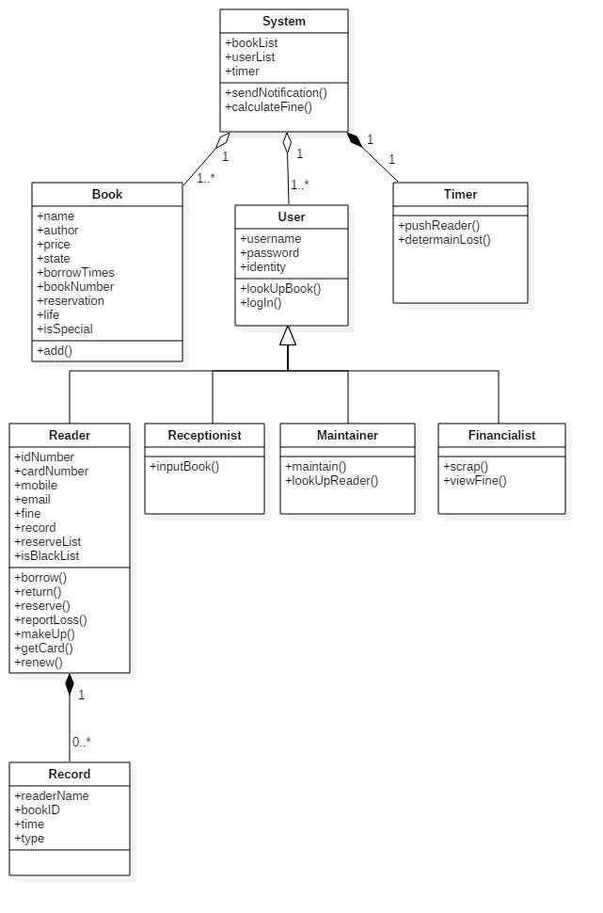

3、用况模型:UML用况图、UML活动图/泳道图

（1）UML用况图

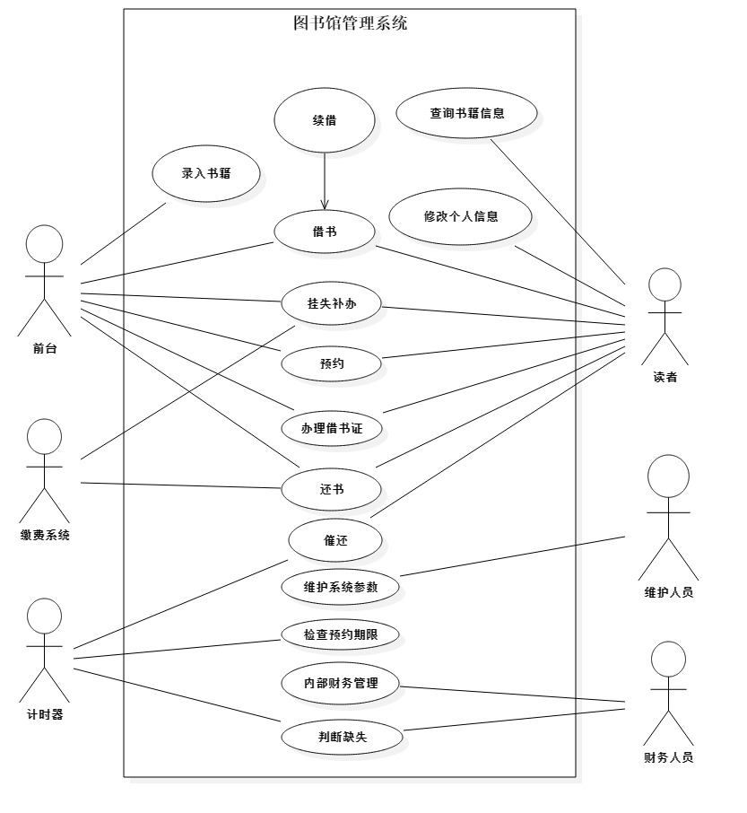

（2）UML活动图/泳道图

1. 办理借书证

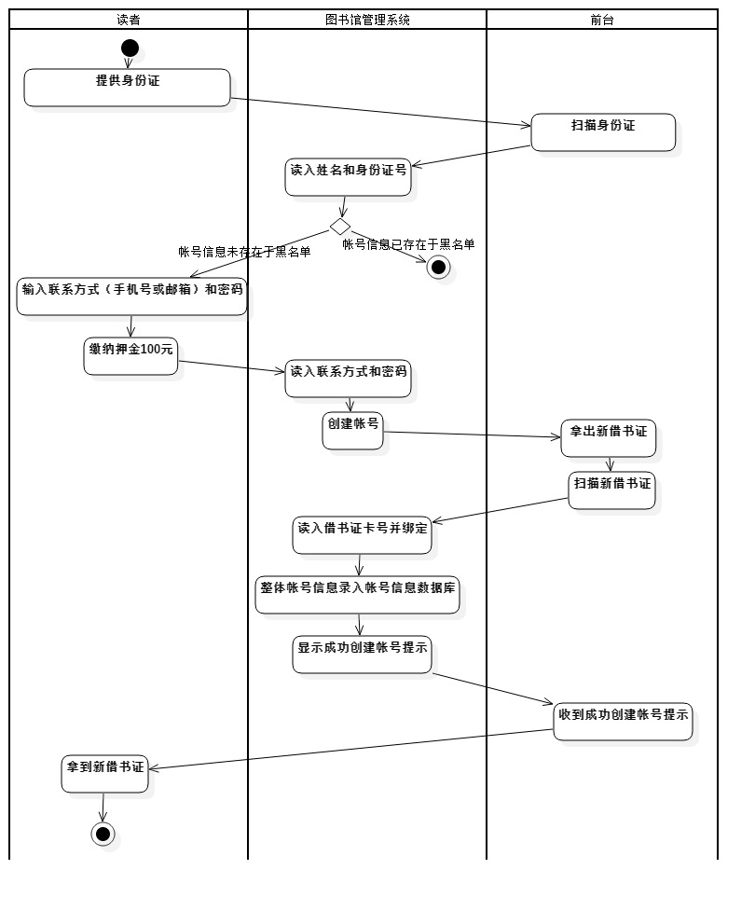

1. 财务

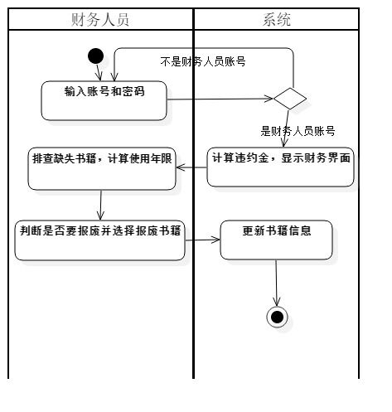

1. 查询

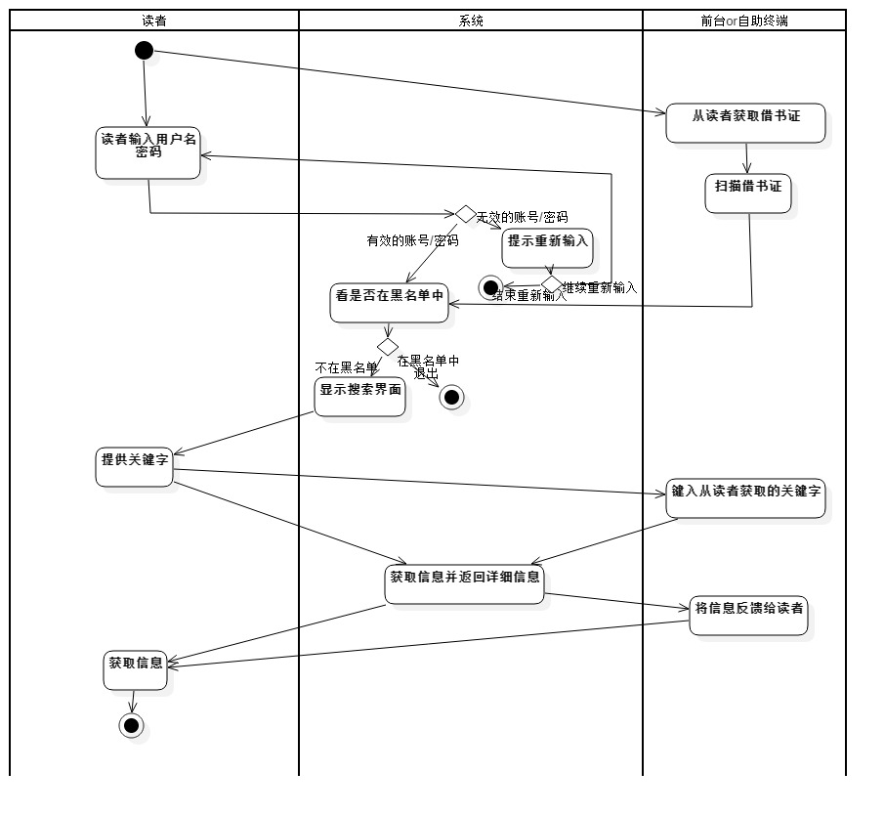

1. 催还

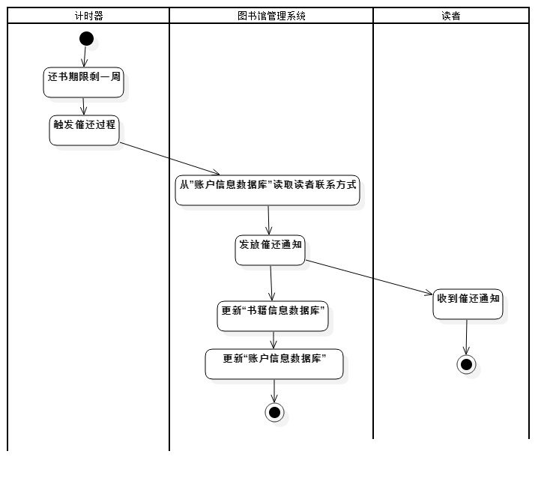

1. 挂失补办

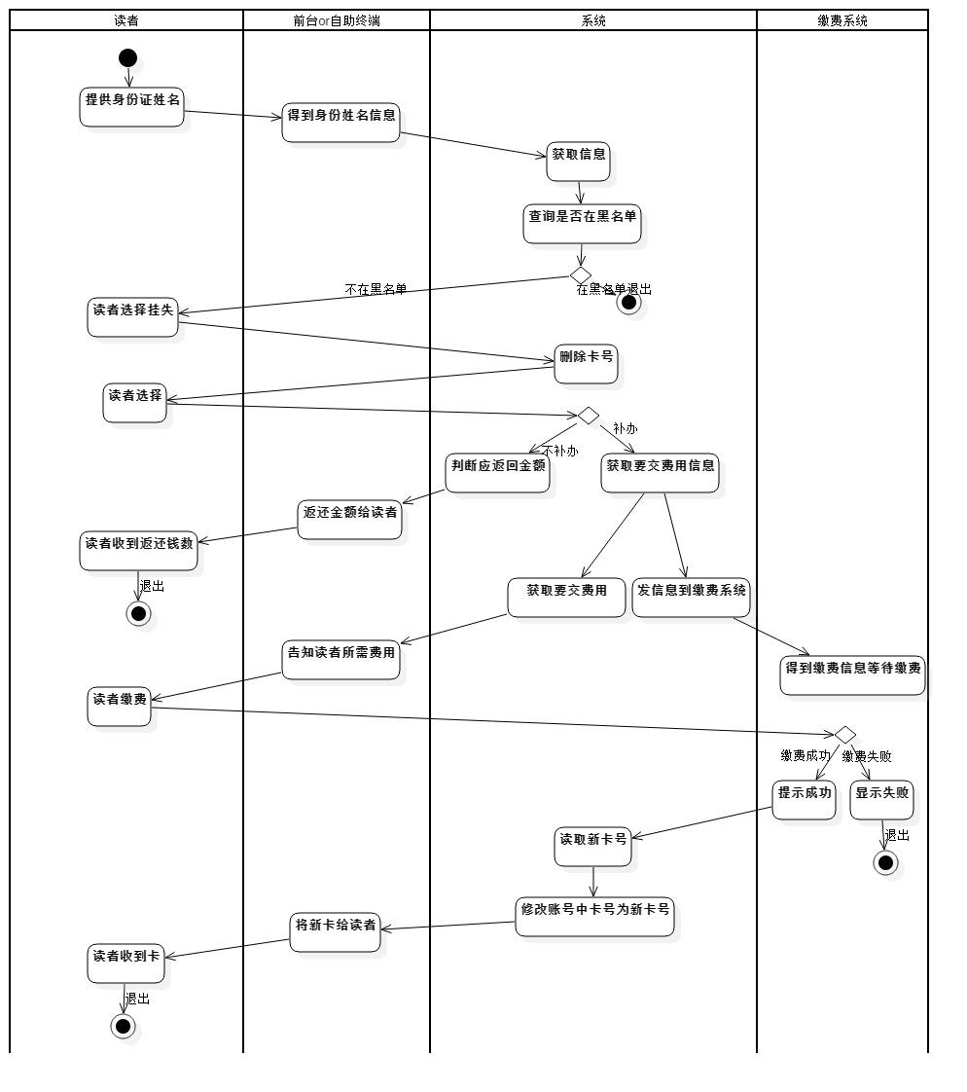

1. 还书

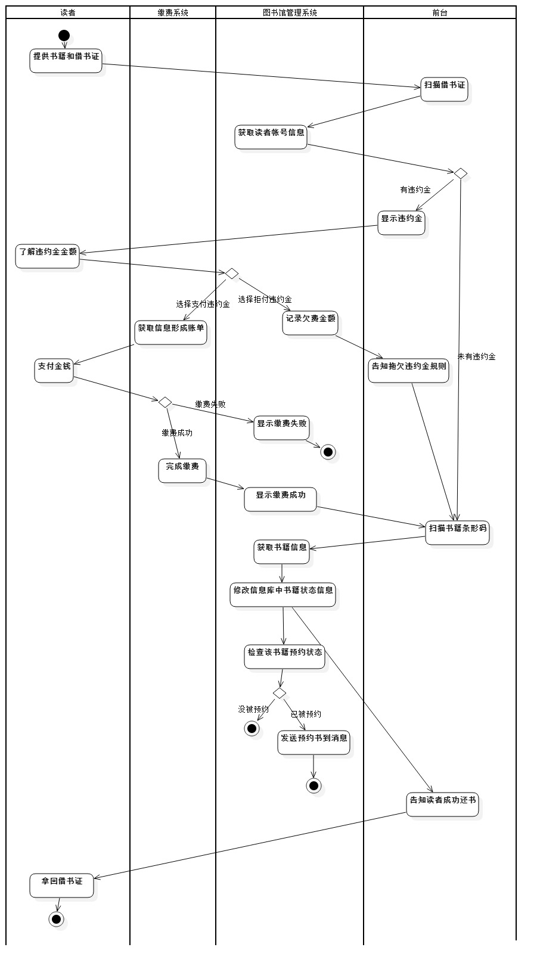

1. 检查预约

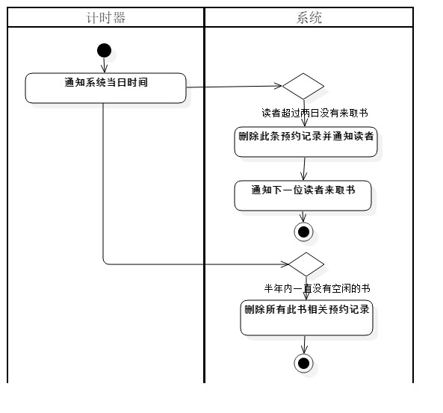

1. 借书

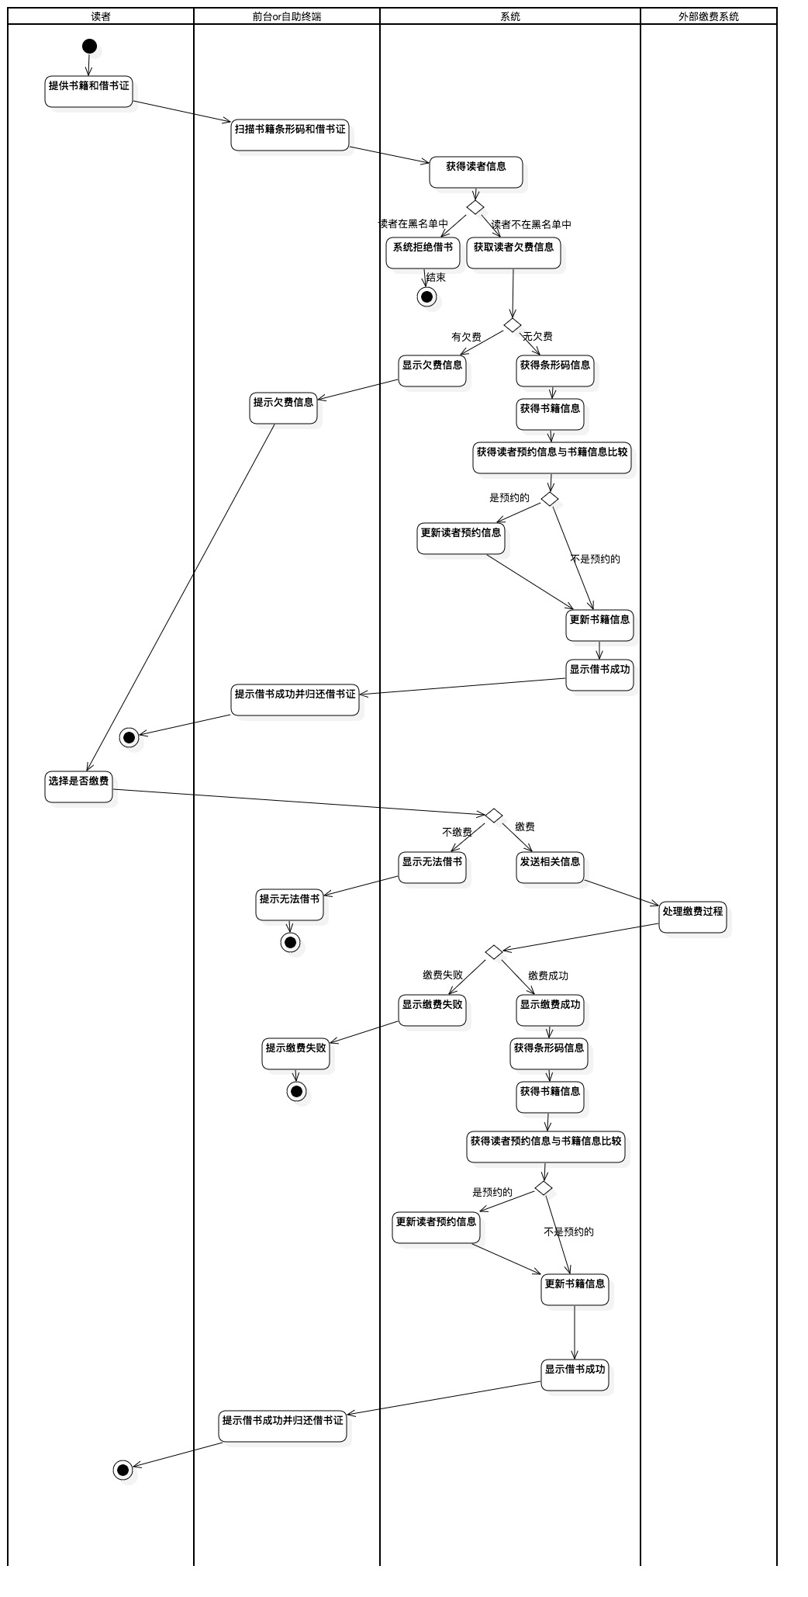

1. 录入书籍

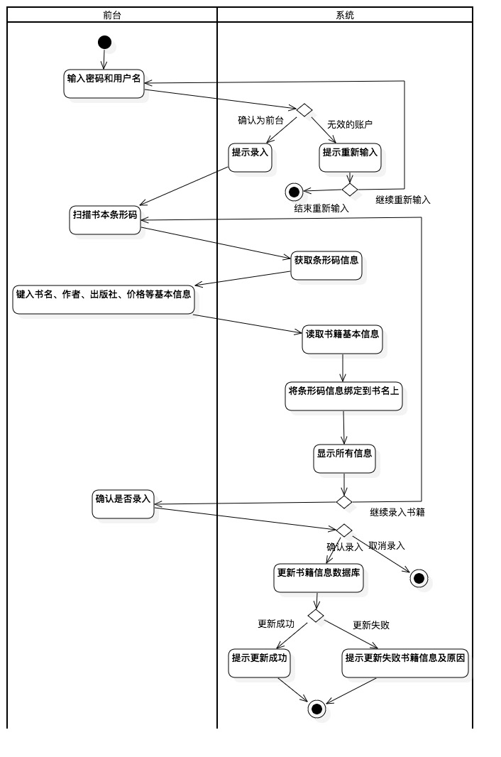

1. 判断缺失

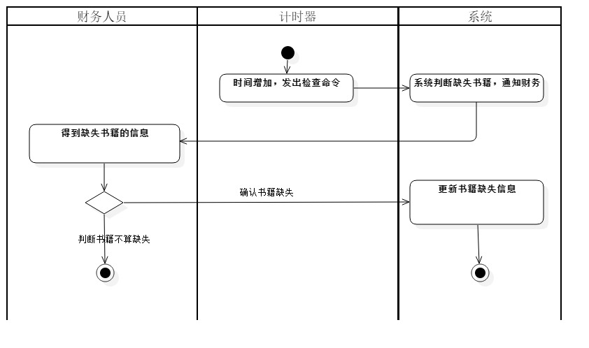

1. 维护系统参数

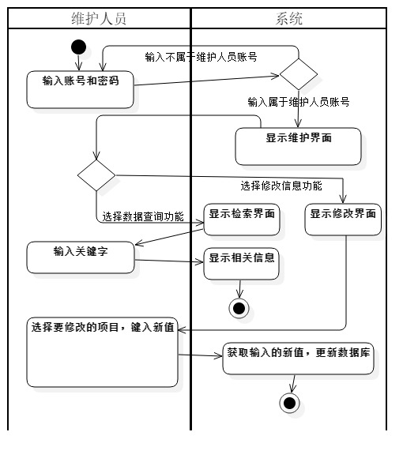

1. 修改个人信息

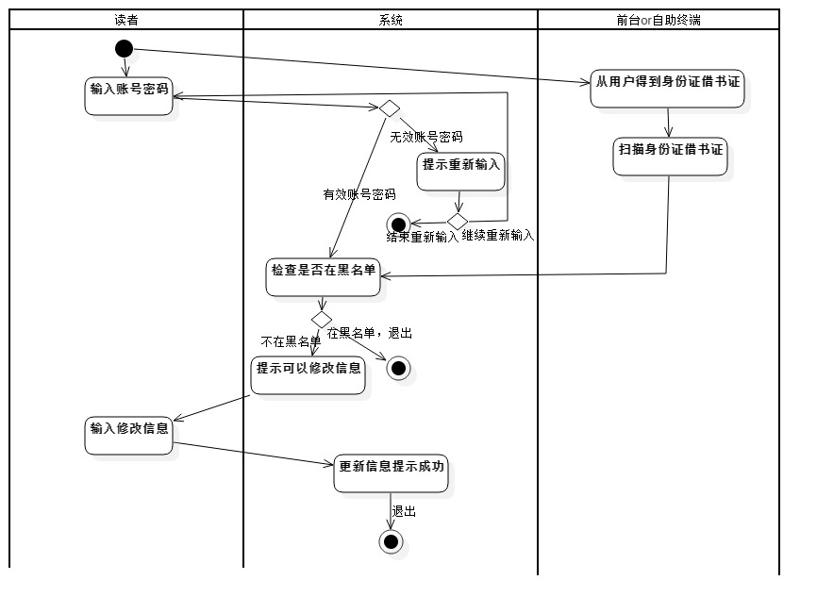

1. 续借

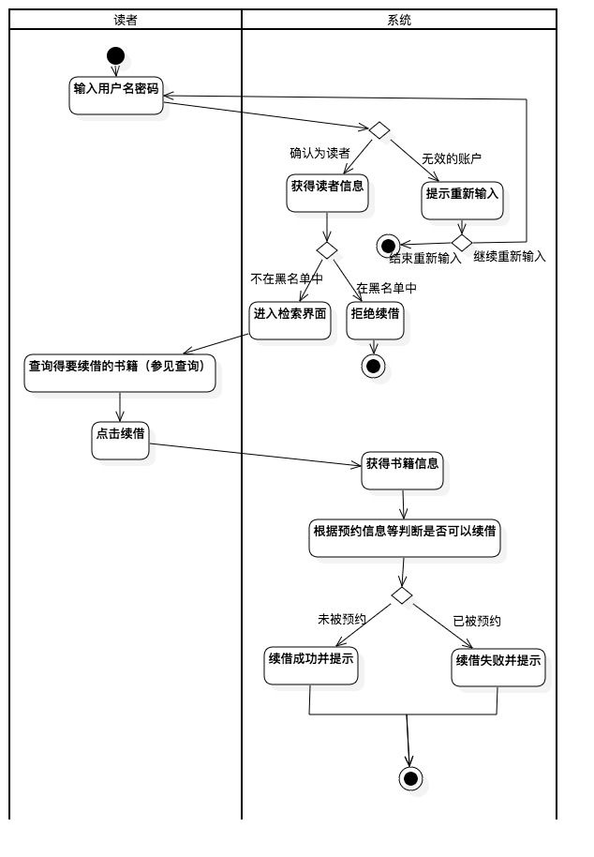

1. 预约

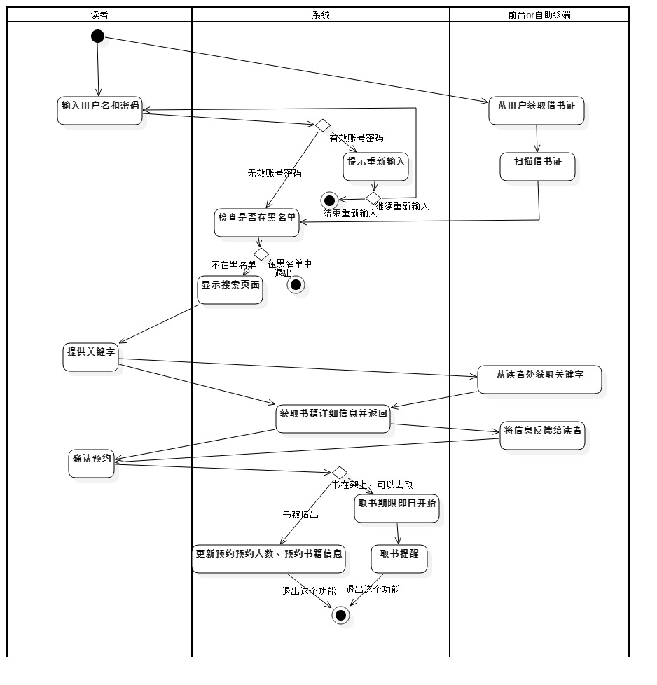

4、数据流模型:分层数据流图

（1）level 0

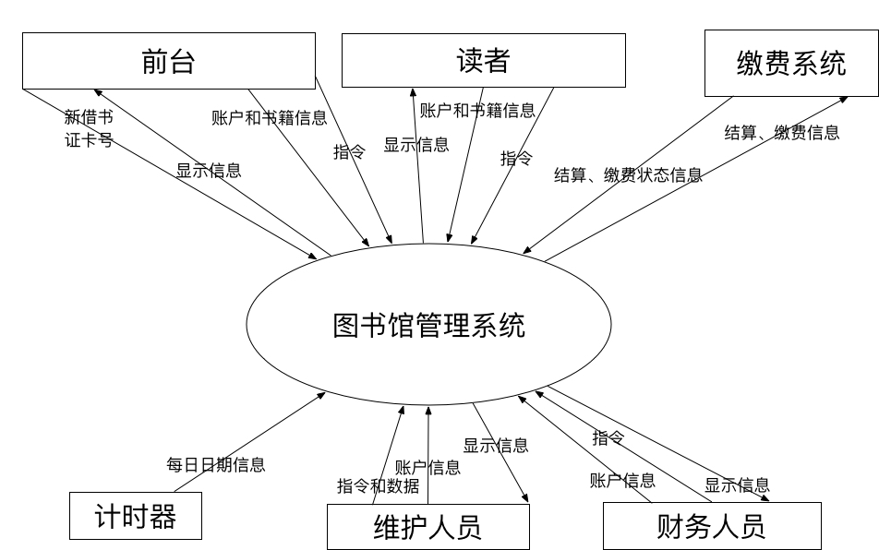

（2）level 1

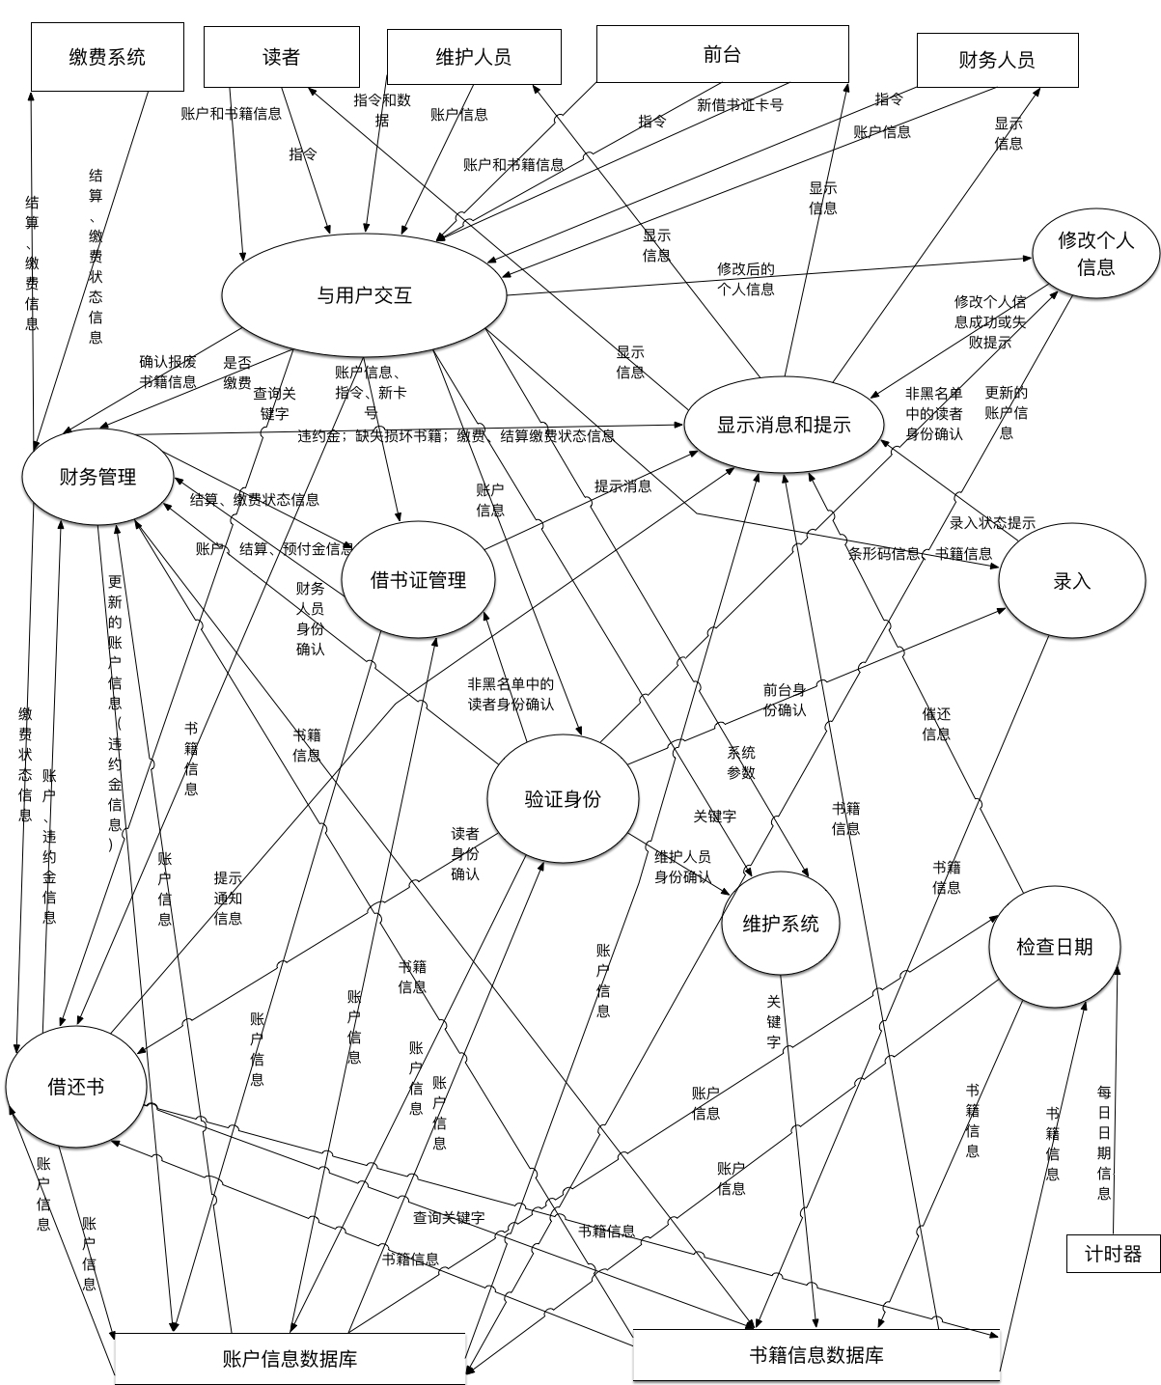

（3）level 2 财务管理

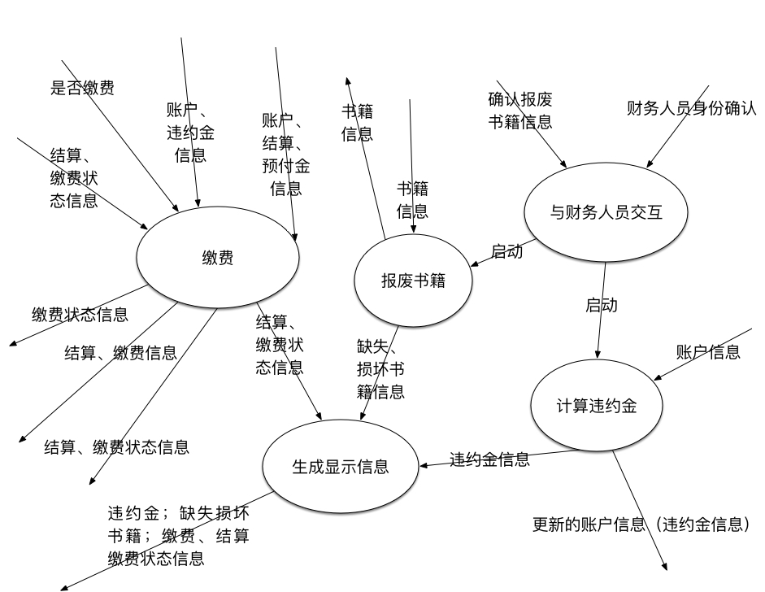

（4）level 2 检查日期

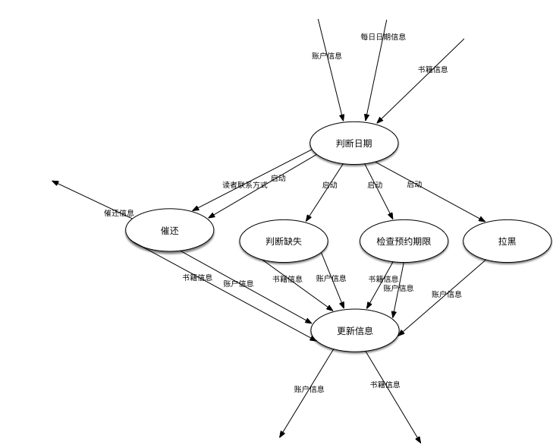

（5）level 2 借还书

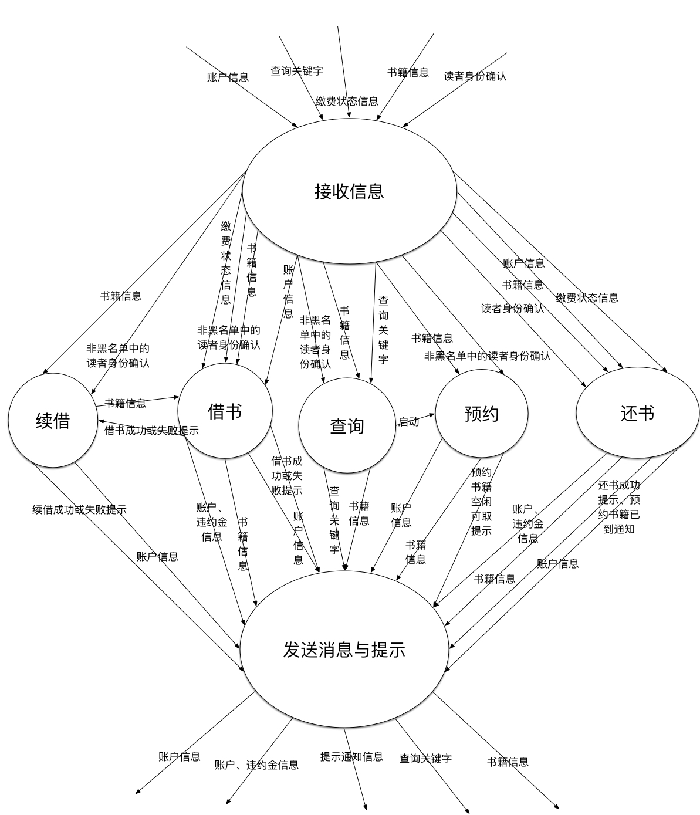

（6）level 2 借书证管理

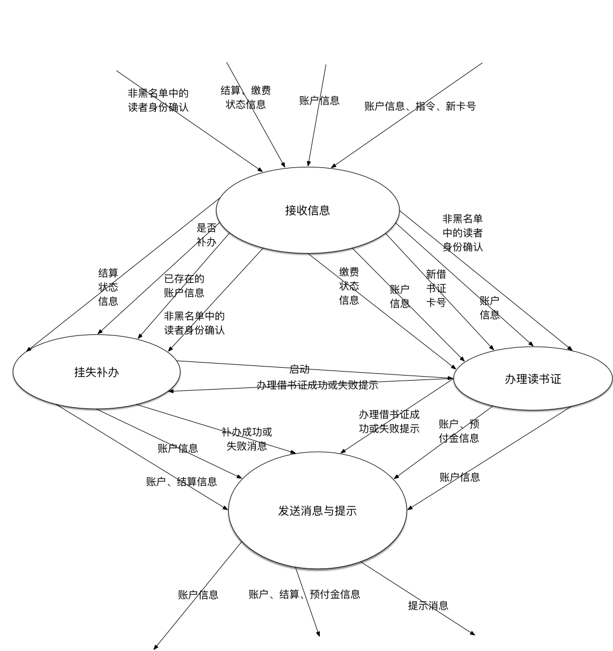

5、行为模型:UML状态机图

(1) Book

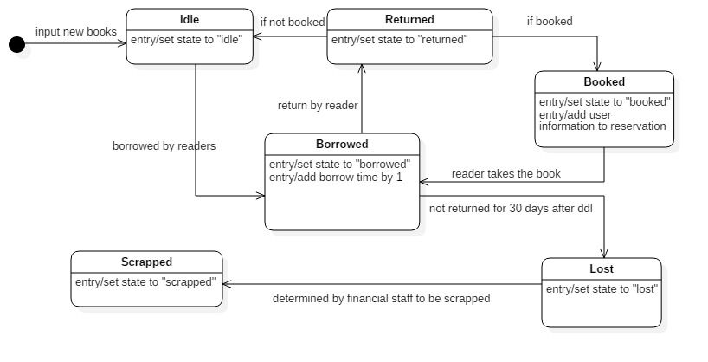

(2) Finance

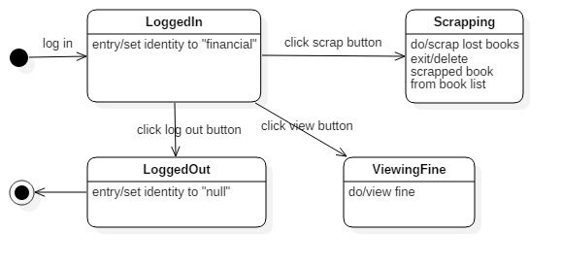

(3) FrontDesk

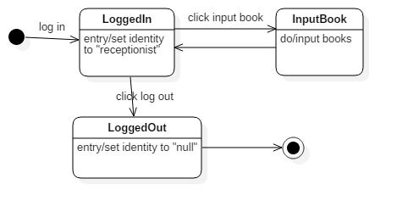

(4) Maintaining

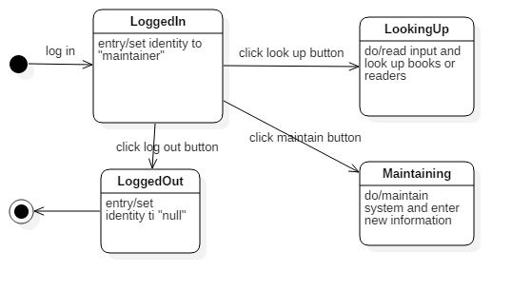

(5) Reader

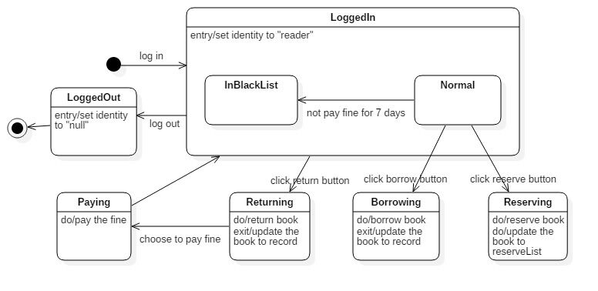

(6) Timer

